Студент: Леухин Матвей
Группа: М8О-206Б-20
Номер по списку: 12

Тема: Лексический анализ.
Лабораторная работа N5
Токен $id.
Запрещена последовательность -!
Диаграмма автомата (см. DFALayout.rtf)
>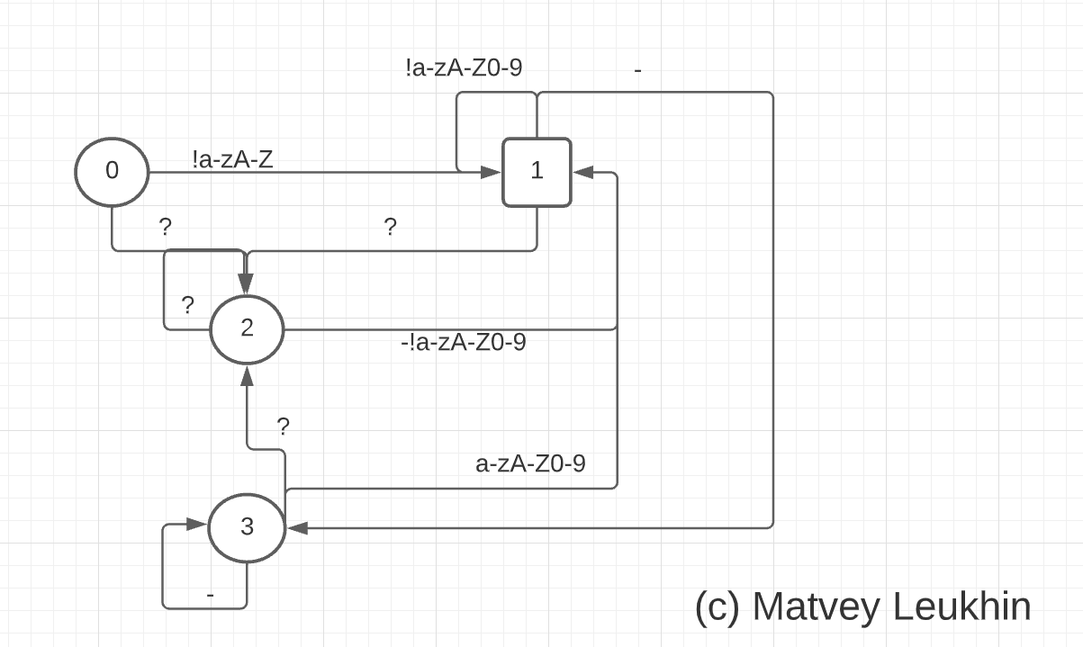
Токен $idq.
Запрещена последовательность ??-
Диаграмма автомата (см. DFALayout.rtf)
>